Facultad de ingeniería ,UNAM

Sistemas de telecomunicaciones Electrónicas

tecnologia 5G

Telefonía celular

*Alumnos*

*Rivera Hernández Paulina*

*Vivar Colina Pablo*

**1 Versiones de telefonia celular**

2.2 Generaciones de la Telefonía Celular

En la sección anterior se presentó una muestra de la evolución de la telefonía

celular a lo largo de los años. Las distintas necesidades y avances dieron lugar a

generaciones tecnológicas bien diferenciadas que se comentan a continuación.

En dicha evolución se aprecia como se van cumpliendo las necesidades del

mercado para tener acceso múltiple al canal de comunicación, así como la

necesaria migración de los sistemas analógicos a sistema digital con el fin de

permitir mayor volumen de usuarios y ofrecer los niveles de seguridad que se

demandaban.

2.2.1 Generación Cero (0G)

0G representa a la telefonía móvil previa a la era celular. Estos teléfonos móviles

eran usualmente colocados en autos o camiones, aunque modelos en portafolios

también eran realizados. Por lo general, el transmisor (Transmisor-Receptor) era

montado en la parte trasera del vehículo y unido al resto del equipo (el dial y el

tubo) colocado cerca del asiento del conductor.

Eran vendidos a través de WCCs (Empresas Telefónicas alámbricas), RCCs

(Empresas Radio Telefónicas), y proveedores de servicios de radio doble vía. El

mercado estaba compuesto principalmente por constructores, celebridades, etc.

Esta tecnología, conocida como Autoradiopuhelin (ARP), fue lanzada en 1971 en

Finlandia; conocido ahora como el país con la primera red comercial de telefonía

móvil.

2.2.2 Primera generación (1G)

La 1G de la telefonía móvil hizo su aparición en 1979, si bien proliferó durante los

años 80. Introdujo los teléfonos “celulares”, basados en las redes celulares con

múltiples estaciones de base relativamente cercanas unas de otras, y protocolos

para el “traspaso” entre las celdas cuando el teléfono se movía de una celda a otra.

La transferencia analógica y estrictamente para voz son características

identificatorias de la generación. Con calidad de enlaces muy reducida, la

velocidad de conexión no era mayor a (2400 bauds). En cuanto a la transferencia

entre celdas, era muy imprecisa ya que contaban con una baja capacidad (Basadas

en FDMA, Frequency Division Multiple Access), lo que limitaba en forma notable

la cantidad de usuarios que el servicio podía ofrecer en forma simultánea ya que

los protocolos de asignación de canal estáticos padecen de ésta limitación.

Con respecto a la seguridad, las medidas preventivas no formaban parte de esta

primitiva telefonía celular. La tecnología predominante de esta generación es

AMPS (Advanced Mobile Phone System), desarrollada principalmente por Bell. Si

Telefonía celular

10bien fue introducida inicialmente en los Estados Unidos, fue usada en otros países

en forma extensiva. Otro sistema conocido como Sistema de Comunicación de

Acceso Total (TACS) fue introducido en el Reino Unido y muchos otros países.

Si bien había diferencias en la especificación de los sistemas, eran conceptualmente

muy similares. La información con la voz era transmitida en forma de frecuencia

modulada al proveedor del servicio. Un canal de control era usado en forma

simultánea para habilitar el traspaso a otro canal de comunicación de serlo

necesario. La frecuencia de los canales era distinta para cada sistema. MNT usaba

canales de 12.5KHz, AMPS de 30KHz y TACS de 25KHz.

A su vez, el tamaño de los aparatos era mayor al de hoy en día; fueron

originalmente diseñados para el uso en los automóviles. Motorola fue la primera

compañía en introducir un teléfono realmente portátil.

Motorola DynaTAC

Estos sistemas (NMT, AMPS, TACS, RTMI, C-Netz, y Radiocom 2000) fueron

conocidos luego como la Primera Generación (G1) de Teléfonos Celulares.

En Setiembre de 1981 la primera red de telefonía celular con roaming automático

comenzó en Arabia Saudita; siendo un sistema de la compañía NMT. Un mes más

tarde los países Nórdicos comenzaron una red NMT con roaming automático entre

países.

2.2.3 Segunda generación (2G)

Si bien el éxito de la 1G fue indiscutible, el uso masivo de la propia tecnología

mostró en forma clara las deficiencias que poseía. El espectro de frecuencia

utilizado era insuficiente para soportar la calidad de servicio que se requería. Al

convertirse a un sistema digital, ahorros significativos pudieron realizarse. Un

número de sistemas surgieron en la década del 90’ debido a estos hechos, y su

historia es tan exitosa como la de la generación anterior. La Segunda Generación

(2G) de telefonía celular, como ser GSM, IS-136 (TDMA), iDEN and IS-95 (CDMA)

comenzó a introducirse en el mercado.

La primera llamada digital entre teléfonos celulares fue realizada en Estados

Unidos en 1990. En 1991 la primera red GSM fue instalada en Europa.

Telefonía celular

11La generación se caracterizó por circuitos digitales de datos conmutados por

circuito y la introducción de la telefonía rápida y avanzada a las redes. Usó a su

vez acceso múltiple de tiempo dividido (TDMA) para permitir que hasta ocho

usuarios utilizaran los canales separados por 200MHz. Los sistemas básicos usaron

frecuencias de banda de 900MHz, mientras otros de 1800 y 1900MHz. Nuevas

bandas de 850MHz fueron agregadas en forma posterior. El rango de frecuencia

utilizado por los sistemas 2G coincidió con algunas de las bandas utilizadas por los

sistemas 1G (como a 900Hz en Europa), desplazándolos rápidamente.

La introducción de esta generación trajo la desaparición de los “ladrillos” que se

conocían como teléfonos celulares, dando paso a pequeñísimos aparatos que

entran en la palma de la mano y oscilan entre los 80-200gr. Mejoras en la duración

de la batería, tecnologías de bajo consumo energético.

Teléfono GSM de diseño regular

EL sistema 2G utiliza protocolos de codificación más sofisticados y se emplea en

los sistemas de telefonía celular actuales. Las tecnologías predominantes son: GSM

(Global System por Mobile Communications); IS-136 (conocido también como

TIA/EIA136 o ANSI-136) y CDMA (Code Division Multiple Access) y PDC

(Personal Digital Communications), éste último utilizado en Japón. Se encontrará

información detallada de los protocolos en la sección correspondiente más

adelante.

Los protocolos empleados en los sistemas 2G soportan velocidades de información

por voz más altas, pero limitados en comunicación de datos. Se pueden ofrecer

servicios auxiliares, como datos, fax y SMS (Short Message Service). La mayoría de

los protocolos de 2G ofrecen diferentes niveles de encripción. En Estados Unidos y

otros países se le conoce a 2G como PCS (Personal Communication Services).

2.2.4 Generación 2.5 G

Una vez que la segunda generación se estableció, las limitantes de algunos

sistemas en lo referente al envío de información se hicieron evidentes. Muchas

aplicaciones para transferencia de información eran vistas a medida que el uso de

laptops y del propio Internet se fueron popularizando. Si bien la tercera generación

estaba en el horizonte, algunos servicios se hicieron necesarios previa a su llegada.

El General Packet Radio Service (GPRS) desarrollado para el sistema GSM fue de

los primeros en ser visto. Hasta este momento, todos los circuitos eran dedicados

en forma exclusiva a cada usuario. Este enfoque es conocido como “Circuit

Switched”, donde por ejemplo un circuito es establecido para cada usuario del

Telefonía celular

12sistema. Esto era ineficiente cuando un canal transfería información sólo en un

pequeño porcentaje. El nuevo sistema permitía a los usuarios compartir un mismo

canal, dirigiendo los paquetes de información desde el emisor al receptor. Esto

permite el uso más eficiente de los canales de comunicación, lo que habilita a las

compañías proveedoras de servicios a cobrar menos por ellos.

Aún más cantidad de mejoras fueron realizadas a la taza de transferencia de

información al introducirse el sistema conocido como EDGE (Enhanced Data rates

aplicado a GSM Evolution). Éste básicamente es el sistema GPRS con un nuevo

esquema de modulación de frecuencia.

Mientras GPRS y EDGE se aplicaron a GSM, otras mejoras fueron orientadas al

sistema CDMA, siendo el primer paso de CDMA a CDMA2000 1x.

2.5G provee algunos de los beneficios de 3G (por ejemplo conmutación de datos en

paquetes) y puede usar algo de la infraestructura utilizada por 2G en las redes

GSM and CDMA. La tecnología más comunmente conocida de 2.5G es GPRS

(nombrada anteriormente), que provee transferencia de datos a velocidad

moderada usando canales TDMA no utilizados en la red GSM. Algunos

protocolos, como ser EDGE para GSM y CDMA2000 1x-RTT para CDMA, califican

oficialmente como servicios "3G" (debido a que su taza de transferencia de datos

supera los 144 kbit/s), pero son considerados por la mayoría como servicios 2.5G

(o 2.75G, que luce aún mas sofisticado) porque son en realidad varias veces más

lentos que los servicios implementados en una red 3G.

Mientras los términos "2G" y "3G" están definidos oficialmente, no lo está "2.5G".

Fue inventado con fines únicamente publicitarios.

Muchos de los proveedores de servicios de telecomunicaciones se moverán a las

redes 2.5G antes de entrar masivamente a la 3. La tecnología 2.5G es más rápida, y

más económica para actualizar a 3G.

2.2.5 Tercera generación (3G).

No mucho luego de haberse introducido las redes 2G se comenzó a desarrollar los

sistemas 3G. Como suele ser inevitable, hay variados estándares con distintos

competidores que intentan que su tecnología sea la predominante. Sin embargo, en

forma muy diferencial a los sistemas 2G, el significado de 3G fue estandarizado

por el proceso IMT-2000. Este proceso no estandarizó una tecnología sino una serie

de requerimientos (2 Mbit/s de máxima taza de transferencia en ambientes

cerrados, y 384 kbit/s en ambientes abiertos, por ejemplo). Hoy en día, la idea de

un único estándar internacional se ha visto dividida en múltiples estándares bien

diferenciados entre sí.

Existen principalmente tres tecnologías 3G. Para Europa existe UMTS (Universal

Mobile Telecommunication System) usando CDMA de banda ancha (W-CDMA).

Este sistema provee transferencia de información de hasta 2Mbps.

Telefonía celular

13Están a su vez las evoluciones de CDMA2000. La primera en ser lanzada fue

CDMA2000 1xEV-DO, donde EV-DO viene de Evolution Data Only. La idea atrás

de este sistema era que muchas de las aplicaciones sólo requirieran conexión de

datos, como sería el caso si se usara el celular para conectar una PC a Internet en

forma inalámbrica. En caso de requerir además comunicación por voz, un canal 1X

estándar es requerido. Además de usar tecnología CDMA, EV-DO usa tecnología

TDMA para proveer de la velocidad de transferencia necesaria y mantener la

compatibilidad con CDMA y CDMA2000 1X.

La siguiente evolución de CDMA2000 fue CDMA2000 1xEV-DV. Esto fue una

evolución del sistema 1X totalmente distinto a CDMA2000 1xEV-DO, ofreciendo

servicios totales de voz y datos. Este sistema también es compatible con CDMA y

CDMA2000 1X y es capaz de ofrecer tasas de transferencia de 3.1Mbps.

Estos dos protocolos usaron lo que se conoce como FDD (Frequency Division

Duplex), donde los links de ida y vuelta usan distintas frecuencias. Dentro de

UMTS existe una especificación conocida como TDD (Time Division Duplex),

donde los links poseen la misma frecuencia pero usan distintos segmentos de

tiempo. Sin embargo, TDD no se implementará en los mercados por un tiempo.

Un tercer sistema 3G fue desarrollado en China que usa TDD. Conocido como TD-

SCDMA (Time Division Synchronous CDMA), usa un canal de 1.6MHz y fue

pensado para que abarque el mercado Chino y de los países vecinos.

Algunos de los sistemas 2.5G, como ser CDMA2000 1x y GPRS, proveen de

algunas de las funcionalidades de 3G sin llegar a los niveles de transferencia de

datos o usos multimedia de la nueva generación. Por ejemplo, CDMA2000-1X

puede, en teoría, transferir información hasta a 307 kbit/s. Justo por encima de esto

se encuentra el sistema EDGE, el cual puede en teoría superar los requerimientos

de los sistemas 3G; aunque esto es por tan poco que cualquier implementación

práctica quedaría probablemente por debajo del límite deseado.

Al comienzo del siglo 21, sistemas 3G como UMTS y CDMA2000 1xEV-DO han

comenzado a estar al alcance del público en los países del primer mundo. Sin

**embargo, el éxito de estos sistemas aún está por probarse.**

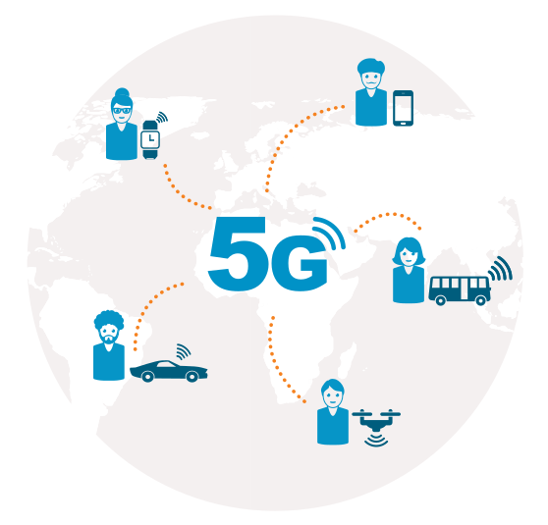**2.Tendencias en telefonía celular, como se empleay como se espera emplearse**

**Para los consumidores, la tecnología 5G no implica solo un**

**Internet móvil más rápido, sino, sobre todo, una conectividad**

**a Internet en muchos más objetos que los que se ven hoy en**

**día, en 2016. Los vehículos y los hogares son dos ejemplos de**

**la gran revolución del IoT que se avecina, con el apoyo de las**

**redes 5G.**

**La tecnología inalámbrica Wi-Fi es una tecnología de "red de**

**área local", limitada en el alcance de su funcionamiento y muy**

**limitada en velocidad, así como en latencia. Muchos de los**

**servicios del IoT están exigiendo mayor ubicuidad, mayor**

**movilidad, mayor rendimiento en cuanto a la velocidad, y mayor**

**respuesta en cuanto al tiempo. Realmente la tecnología 5G va a**

**desatar un verdadero ecosistema del IoT.**

3 ¿Como incidirá 5G en las áreas de trabajo?

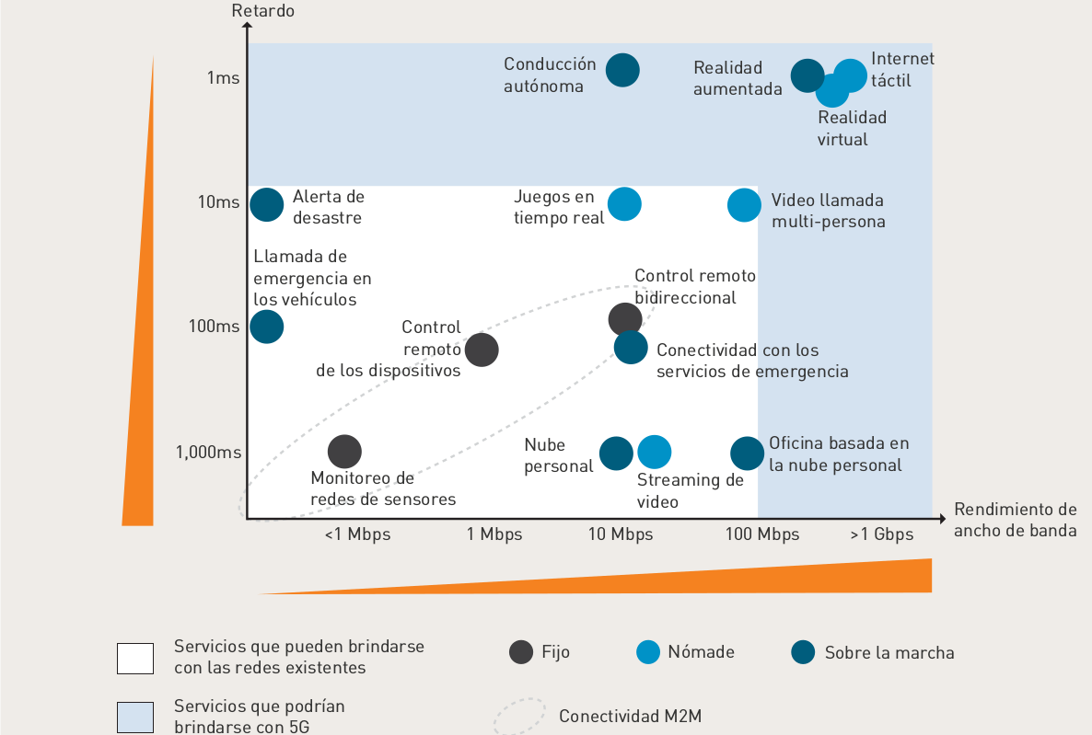

Algunas aplicaciones clave, como los vehículos autónomos,

requieren una latencia muy agresiva (tiempo de respuesta

rápido), si bien no requieren altas tasas de datos.

Por el contrario, los servicios empresariales basados en la

nube con análisis masivo de datos van a requerir mejoras de

velocidad más que de latencia.

¿Será posible la videoconferencia por medios móviles?

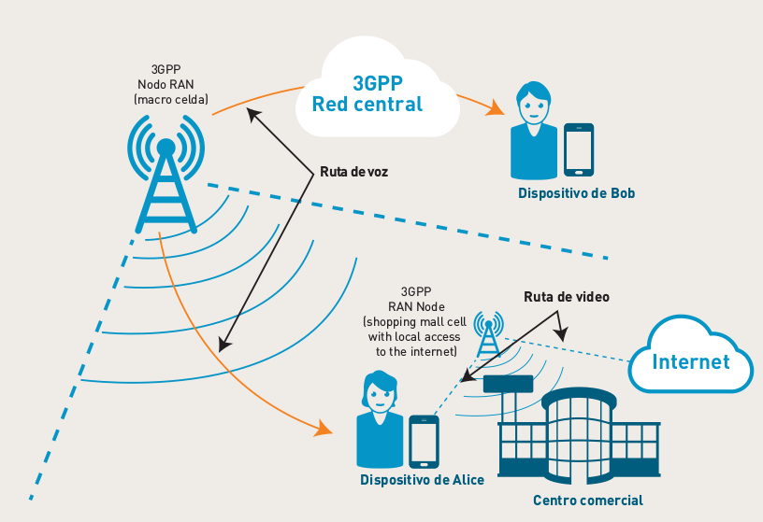

Internet táctil

Definido como aplicaciones de

Internet de súper baja latencia

para cumplir el tiempo de

respuesta de nivel humano. Por

ejemplo, para la nanocirugía, los

sistemas de robótica

intracorporales van a permitir que

los cirujanos lleven a cabo el

micro mecanizado en tiempo real.

El impacto del Internet táctil

también va a revolucionar la

industria del juego. También se va

a extender a los otros cuatro

sentidos humanos más allá del

tacto (el oído, la vista, el olfato, el

gusto), para permitir nuevas

interfaces de usuario de realidad

virtual donde las aplicaciones van

a cumplir el tiempo de respuesta

de los sentidos humanos.

**5.¿El avance en la tecnología incidirá con Voz sobre el internet, el internet de las cosas?**

## **Qué es el Internet de las Cosas**

Una expresión extraña que provoca dudas y perplejidad en las cabezas de más de uno. El Internet de las Cosas, abreviado como IoT, es un neologismo que fue utilizado por primera vez en 1999 por Kevin Ashton, cofundador y director de Auto-ID Center, para referirse a todos aquellos dispositivos (aparte del ordenador y el smartphone) conectados a internet. Ya se trate de vehículos, sensores de fitness, frigoríficos, bombillas o elementos de mobiliario, todos están conectados a Internet y pueden recoger e intercambiar datos a través del uso de sensores.

Respondiendo la pregunta:

Sí, cualquier objeto conectado a Internet y monitorizable de forma remota puede formar parte de este mundo mágico, pero para entender cómo nos afectará el Internet de las Cosas puede ayudar aclarar en qué ámbitos- en constante aumento- se utilizará.

### En el hogar

Los asistentes digitales comienzan a llamar a la puerta para hacer de nuestros hogares “hogares inteligentes”. El IoT controlará nuestros hogares a distancia, vigilará a los niños mientras duermen en la habitación de al lado, apagará el horno tan pronto como el bizcocho esté listo, ajustará las luces en la sala de estar dependiendo de nuestras necesidades, eso y mucho más con sencillas órdenes de voz.

### En la ciudad

Barcelona, sede del [MWC](https://www.androidpit.es/mobile-world-congress-mwc-smartphones-noticias-lanzamientos), es el mejor ejemplo de Smart City que podemos plantear en este momento. Desde 2012, la capital catalana ha comenzado a utilizar el IoT para la gestión del transporte (paradas de bus digitales, coches eléctricos, bicicletas públicas, gestión de aparcamientos, a través de sensores colocados en el asfalto, etc.), la iluminación de la ciudad (lámparas LED que sirven también como puntos WiFi) y la gestión de los espacios verdes (el IoT permite controlar los aspersores). Todo esto ha sido posible gracias a la red y la extensión de cables de fibra óptica en la ciudad.

### En el coche

Gracias a los sensores integrados, los semáforos se ponen en verde en cuanto el camino está despejado. Y esto es sólo un ejemplo de los campos de aplicación del IoT si hablamos de coches y de conducción. Los coches serán más independientes y capaces de garantizar una mayor seguridad utilizando los sensores, la disponibilidad constante de datos y el potencial del 5G.

### En el gimnasio o al aire libre

Los SmartBand son probablemente los dispositivos IoT más conocidos en la actualidad y permiten supervisar la actividad física y el sueño. Las nuevas generaciones son cada vez más inteligentes y permiten recoger más y más datos con el fin de ofrecer un mejor rendimiento tanto en el gimnasio como al aire libre, tomando en cuenta las condiciones meteorológicas, el estado físico, las variables ambientales. Y de simples puntos de referencia para la actividad física, pasarán a ser cada vez más útiles para el seguimiento de nuestra salud y para comunicarse con los especialistas y centros médicos. Google, sólo por poner un ejemplo, está trabajando desde hace tiempo en unas lentillas capaces de medir la glucosa para hacer la vida más fácil de los diabéticos.

## Conclusión

El Internet de las Cosas va a cambiar, o más bien está empezando a cambiar el mundo del trabajo y nuestro día a día. No será un camino de rosas. Con el IoT vamos a hacer frente a varios desafíos, en primer lugar el de la seguridad. Proteger la avalancha de datos necesarios para permitir la comunicación de estos dispositivos no será fácil, serán necesarias nuevas reglas para proteger la privacidad, pero sobre esto ya hablaremos más adelante en otro artículo.

**6.¿Qué técnicas de modulación se emplearán en 5G?**

**Nuevas formas de onda**

Una forma de onda ideal para los sistemas 5G deberá ser lo suficientemente flexible para soportar varios escenarios con diferentes tipos de tráfico, como son los móviles de banda ancha aumentada eMBB (enhanced Mobile BroandBand), las comunicaciones masivas entre dispositivos mMTC (massive Machine Type Communications) y comunicaciones muy fiables de baja latencia URLLC (Ultra Reliable Low Latency Communications) en diferentes entornos (rural, urbano, interiores) y una amplia gama de velocidades de desplazamiento. Por todo ello debería cumplir los siguientes requisitos:

1. Las subportadoras deberán ser mutuamente ortogonales en tiempo y frecuencia para que la interferencia interportadoras (ICI) sea lo más reducida posible.

2. Las señales deben estar bien localizadas en el tiempo y frecuencia, para que la interferencia entre símbolos (ISI) debida a la dispersión temporal y la ICI originada por la dispersión Doppler sean prácticamente nulas. Además una buena localización temporal es necesaria para tener una latencia reducida.

3. Máxima eficiencia espectral (bits/s/Hz)

No obstante, es bien conocido por la teoría de la señal que no es posible satisfacer estos requisitos simultáneamente, por lo que habrá que aceptar soluciones de compromiso que potencien alguna característica a costa de las otras. Por ello, se propone aligerar las exigencias de ortogonalidad y estricta sincronización que rigen en 4G/LTE empleando nuevas señales no ortogonales. Esto conlleva admitir cierta interferencia entre subportadoras y entre símbolos, pero controlando sus efectos mediante técnicas adecuadas de filtrado en transmisión y recepción con el uso de los llamados filtros prototipo PF (Prototype Filters) configurables.

Siguiendo estas pautas, las formas de onda derivadas de OFDM que se están estudiando como candidatas para 5G y que utilizan filtros prototipo, pueden clasificarse por el tipo de procesado de convolución (circular para el caso de señales que se repiten periódicamente, lineal para el contrario):

• Convolución lineal: Filter Bank MultiCarrier (FBMC), Universal Filtered MultiCarrier (UFMC).

• Convolución circular: Generalized Frequency Division Multiplexing (GFDM), Circular filter bank multicarrier (C-FBMC).

Seguidamente se presenta una visión general de las tres primeras.

**Generalized Frequency Division Multiplex (GFDM)**

Una de las soluciones que aparecen de forma natural al intentar solucionar el problema de la interferencia entre portadoras es la de utilizar un filtro para cada una de ellas, que evite el desbordamiento de la señal de cada subportadora hacia las demás. Es lo que se hace por ejemplo en la opción GFDM, que es un sistema de modulación multiportadora no ortogonal con filtrado individual de cada subportadora, mediante un filtro prototipo configurable individualmente. Los datos a transmitir son símbolos de modulación complejos procedentes de una constelación. La transmisión se realiza por bloques. Un bloque es una unidad funcional constituida por K subportadoras y M intervalos de tiempo. Esto supone que, a diferencia de OFDM, no se genera un CP para cada símbolo, sino que se utiliza uno común para el bloque. Por ese motivo, la señal moduladora toma la forma de un ciclo de una señal periódica de periodo K*M.

Mediante el ajuste de los filtros puede conseguirse una emisión fuera de banda prácticamente nula para cada subportadora (es decir, se logra una buena localización de las frecuencias de las subportadoras). Además, se aplica convolución circular en el dominio del tiempo, evitando la pérdida de tasa binaria que se produciría por las colas de la respuesta temporal del filtro en escenarios de transmisión de señales en ráfagas. Pueden también emplearse técnicas de enventanado temporal a todo el bloque, consiguiéndose así un control adicional de la radiación fuera de banda.

Los símbolos de modulación complejos d[n], con n = 0,1,..K...M-1 procedentes de la constelación, acceden en serie al modulador y con un convertidor serie-paralelo se distribuyen en las subportadoras e intervalos de tiempo, con arreglo a la siguiente estructura del bloque:

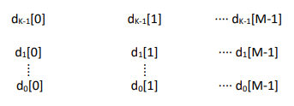

Donde dk[m] representa el símbolo de datos transmitido en la subportadora k-ésima y en el m-ésimo intervalo de tiempo.

En la Figura 1 se representa la estructura del transmisor GFDM.

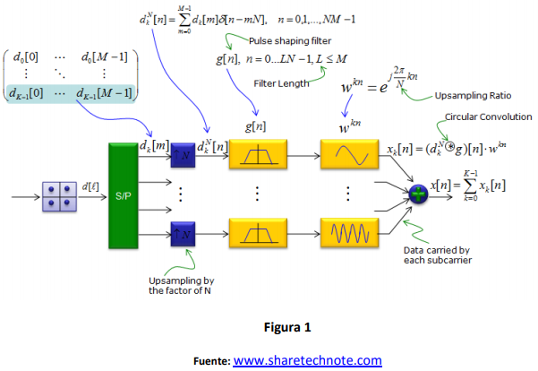

En GFDM, se pierde la ortogonalidad entre las subportadoras debido al uso de los filtros. Esto ocurre porque los espectros de cada subportadora no se generan a partir de una FFT, sino que se ven afectados por la función de transferencia del filtro. Por ello aparece una interferencia entre las subportadoras que empeora la tasa de errores BER (Bit Error Rate) en comparación con OFDM. La incidencia de esta interferencia depende del tipo de filtro utilizado. En el caso de filtros en coseno alzado (RRC: RootRaised-Cosine), solo afecta a las subportadoras contiguas, como se ve en la Figura 2.

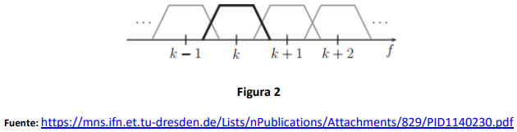

La duración del bloque o “trama” GFDM puede adaptarse a las necesidades del servicio a proporcionar. En algunos casos esta duración debe ser muy corta para cumplir el objetivo de latencia de 5G. Se ha analizado un valor de duración igual a la de un símbolo LTE.

En la Figura 3 se muestra un ejemplo: un intervalo de LTE con 7 símbolos y en el primero de ellos un bloque GFDM con 7 subsímbolos y un único CP.

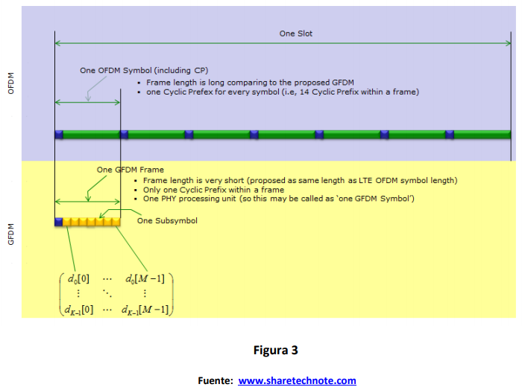

**Filter Bank Multicarrier (FBMC)**

En esta técnica se aplica también un filtrado a cada subportadora como en GFDM. Las diferencias están en el tipo de filtro, la modulación de las subportadoras y la temporización de los símbolos. El filtrado prácticamente anula las componentes fuera de banda de cada subportadora, por lo que se reduce drásticamente la necesidad de bandas de guarda. El espectro queda bien confinado dentro de los límites, por lo cual es posible soportar aplicaciones con diferentes necesidades de anchura de banda que requieren fragmentación de espectro. Ahora bien, al ser este filtrado de banda estrecha, se produce una respuesta impulsiva larga en el tiempo (recuérdese que una respuesta abrupta en un dominio, en este caso de la frecuencia, implica justo lo contrario en el otro, generando una prolongación de la señal en el tiempo), lo cual hace que FBMC no resulte idónea para comunicaciones de tipo ráfagas de datos o que necesiten latencia pequeña.

Se define y se configura la función de transferencia HPF del filtro prototipo (PF) para una subportadora de referencia. Las funciones de transferencia de los filtros de las subsiguientes subportadoras, se obtienen de la función HPF mediante desplazamientos de frecuencia, ya que las subportadoras poseen idéntico espectro, solo que desplazado en frecuencia. Por ello puede integrarse el procesado IFFT con la generación de las respuestas impulsivas de los filtros en la llamada red polifase (PPN-FFT, una técnica que permite mantener el tamaño de la FFT, pero añadiendo filtros digitales). Debido a este proceso, tanto en GFDM como en FBMC se habla de subcanales en vez de subportadoras, ya que este último término se reserva para el espectro de las señales generadas exclusivamente mediante IFFT, utilizándose en cambio el de canales para aquellas que ya no se ajustan a este proceso, como es el caso de la combinación con un filtrado posterior.

Se ha estudiado un filtro prototipo paso bajo que satisface el criterio de Nyquist, el cual se especifica mediante muestras en el dominio de la frecuencia. La respuesta impulsiva tiene una longitud L = 2K-1, siendo K un factor de diseño, llamado factor de solapamiento que indica el número de muestras de la función de transferencia.

Además, si M es el número de subcanales, se comprueba que el factor de solapamiento está relacionado con M, mediante K = L/M y expresa también el número de símbolos que se solapan en el tiempo.

El procesado conjunto requiere una IFFT de tamaño K*M. Cuanto más alto es el valor de K, mayor es la atenuación fuera de banda, pero también lo es la complejidad. En los análisis se ha elegido un valor K=4 como un buen compromiso entre desempeño y complejidad.

Con los filtros que se han propuesto, aparece una interferencia entre subportadoras contiguas. La subportadora k-ésima interfiere con las k-1 y k+1 vecinas, pero no con las demás; es decir, las subportadoras pares o impares no interfieren entre sí. Esta es una diferencia con OFDM, donde todas las subportadoras han de ser ortogonales, mientras que en FBMC la ortogonalidad solo se precisa para los canales contiguos.

Para mantener la ortogonalidad en los dominios del tiempo y de la frecuencia, se usa la modulación QAM desplazada O-QAM (Offset QAM). La parte real de los símbolos de la constelación modula las subportadoras pares en los instantes nT y la parte imaginaria las subportadoras impares en los instantes nT+T/2. De este modo, no hay interferencia entre los datos. En consecuencia, para transmitir N símbolos hacen falta 2N subportadoras. Debido a esa disposición intercalada de los símbolos, no hay reducción de tasa binaria. El uso de esta técnica de modulación junto con los filtros antes mencionados hace que no sea preciso recurrir a un prefijo cíclico. De ahí que esta solución se base en una convolución lineal y no cíclica.

En las operaciones de OFDM donde no sea preciso el uso del CP (por ejemplo en la inicialización), la modulación CP-OFDM de LTE es un caso particular de FBMC cuando el filtro prototipo es rectangular y el factor de solapamiento es la unidad. Por ello, como ventajas destacables, FBMC es compatible con sistemas basados en OFDM en aquellas fases donde no se utilice el CP, es espectralmente más eficiente al no necesitar un prefijo cíclico, no necesita de la sincronización de los terminales móviles y es aplicable a entornos de uso en bandas no contiguas o radio cognitiva, si bien, como inconvenientes, presenta todavía algunos problemas para su aplicación en entornos MIMO y una alta relación PAPR que debe contrarrestarse con algoritmos eficientes, así como el mencionado de la baja eficiencia espectral cuando se transmiten ráfagas cortas de datos, lo que puede ser el caso de aplicaciones M2M o IoT en 5G.

En la Figura 4, se representan espectros obtenidos por simulación de señales FBMC con diferentes valores del factor de solapamiento en comparación con OFDM. Puede observarse la gran atenuación de los componentes fuera de banda de las señales FBMC.

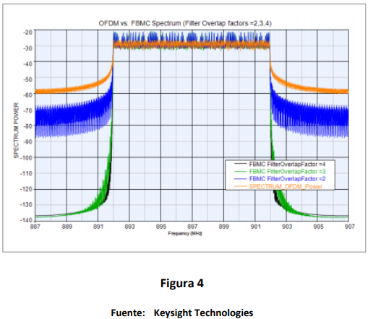

**Universal Filtered Multicarrier (UFMC)**

Se ha visto que en FBMC debido al filtrado individual, la respuesta impulsiva es larga. Puede pensarse en hacer un filtrado global de todas las subportadoras. Esta técnica se llama OFDM filtrada (F-OFDM) y con ella la respuesta impulsiva es más corta, pero se pierde flexibilidad en la configuración del espectro.

Una solución de compromiso es hacer un filtrado no en una ni en todas, sino en grupos de subportadoras. Para ello se divide el espectro en B sub-bandas, con kb subportadoras en la sub-banda b.

Como casos particulares, UFMC coincide con FBMC para B=1 y con F-OFDM para kb= K

UFMC por su mejor respuesta impulsiva resulta idónea para aplicaciones que implican transmisión de datos en forma de ráfagas cortas y con baja latencia. Tampoco requiere CP, y por tanto utiliza convolución lineal. Sin embargo, requiere de una FFT de mayor tamaño, lo que puede complicar los receptores. Asimismo, dado que se pierde parte de la ortogonalidad compleja, podría plantear problemas en aplicaciones de alta tasa de bits.

La elección de B depende del escenario de aplicación y el tipo de espectro. Si se trata de un escenario con espectro fragmentado, B elegirá de conformidad con el número de sub-bandas disponibles, pudiendo incluso variar con el tiempo. Puede elegirse B igual a un bloque de recursos RB o a un número entero de RBs de LTE, lo cual facilita la compatibilidad con LTE. También es posible seleccionar el tipo y características de los filtros. Se han ensayado y evaluado filtros FIR con coeficientes definidos por ventanas (Dolph-Chebychev) que son parametrizables en su forma y atenuación de los lóbulos laterales.

En la figura 5, se muestran espectros de UFMC y OFDM obtenidos por simulación. Se observa la gran atenuación de las componentes fuera de banda de la señal UFMC en comparación con las de la señal OFDM.

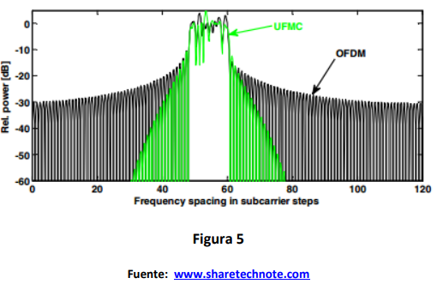

Puede aprovecharse esta característica de UFMC para multiplexar en frecuencia sub-bandas con subportadoras correspondientes a diferentes servicios y no necesariamente de la misma anchura, es decir, con espectros fragmentados.

En la Figura 6 se muestra un ejemplo de multiplexación de 5 sub-bandas. Se aprecia que pueden coexistir con mínima interferencia mutua.

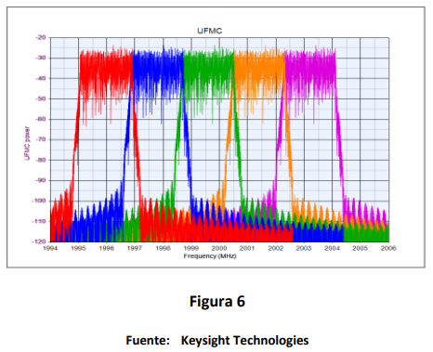

**Formas de onda no derivadas de OFDM: Bi-Orthogonal Frequency Division Multiplexing (BFDM)**

Además de las soluciones ligadas a mejoras o modificaciones de la modulación OFDM, existe un propuesta con un enfoque diferente, que consideramos de interés mencionar aquí: Bi-Orthogonal Frequency Division Multiplexing (BFDM), y que seguidamente se expone.

En BFDM se aplica un procesado que transforma la ortogonalidad del conjunto de impulsos transmitidos y recibidos en una bi-ortogonalidad, en la cual las representaciones tiempo-frecuencia de esos impulsos son ortogonales por parejas, no individualmente. Esto es, se utilizan impulsos diferentes en emisión y en recepción, en lugar del mismo, como en el caso de OFDM, lo que proporciona mayor flexibilidad en lo relativo a supresión de lóbulos laterales, respuesta impulsiva de los filtros y complejidad de realización práctica. En definitiva, en lugar de basar la cadena de transmisión en un mismo tipo de filtro prototipo para conformar la señal en emisión y recepción, se adopta un enfoque más flexible, donde es posible utilizar diferentes filtros en cada parte, a condición de que ambos impulsos sean ortogonales. Se ha comprobado que gracias a esta flexibilidad puede configurarse la BFDM para que resulte adecuada para tráficos esporádicos como los que en 5G aparecerán, y serán importantes, en comunicaciones entre máquinas MTC (Machine Type Communications).

Se ha investigado la integración de BFDM en el estándar LTE para encaminar estos tráficos esporádicos de mensajes cortos y en ráfagas, por el canal físico de acceso aleatorio (PRACH) de LTE. Como es sabido, todo el tráfico de datos ascendentes en LTE sea del tipo que sea se transporta por el canal compartido PUSCH. La utilización del PUSCH para aquellos tipos de tráfico es muy ineficiente debido a la carga de señalización. Dado que en la configuración del PRACH en LTE hay un intervalo de guarda para separar el PRACH del PUSCH, con elementos de recursos no utilizados, estos pueden aprovecharse para cursar este tipo de tráfico.

Por todo ello, se ha propuesto la creación de un nuevo canal en LTE denominado D-PRACH (Data PRACH) para soportar estos tipos de transmisiones asíncronas, con lo que se descargaría el canal PUSCH y se reduciría notablemente la tasa (overhead) de señalización.

En el procesado D-PRACH, la secuencia de impulsos de los datos produce una conformación del espectro de la señal preámbulo del canal PRACH usando las bandas de guarda de dicho canal con una interferencia aceptable.

La biortogonalidad y la longitud relativamente grande de los símbolos de PRACH hacen que BFDM sea más robusto que OFDM frente a fluctuaciones de frecuencia y ruido de fase en transmisión. BFDM conserva las ventajas de CP-OFDM, en cuanto a interferencia entre símbolos y efecto multitrayecto con el uso de CP y resulta fácil de implementar con el procesado FFT.

Sin embargo debe afrontar el efecto de las colas de impulso largas que reducen la eficiencia de la transmisión por ráfagas.

**Nuevos enfoques en las técnicas de acceso: NOMA y SCMA**

Además de las nuevas propuestas en materia de formas de onda, también se están considerando posibles nuevas alternativas para los métodos de acceso múltiple, como son NOMA y SCMA, que se describen brevemente a continuación.

**Non Orthogonal Multiple Access (NOMA)**

Las anteriores técnicas se basan en el uso de los dominios temporales y de la frecuencia para conseguir repartir el medio de acceso entre varios usuarios. Sin embargo, es posible también utilizar el de la potencia, donde, en lugar de buscar la ortogonalidad para asegurar la ausencia de potencia interferente de otros usuarios, se tolere y se busque esta interferencia para conseguir una mayor eficiencia espectral. Algo que, a primera vista, puede parecer contradictorio. Sin embargo no lo es tanto si se piensa que, en soluciones como en OFDM, lo que se hace es asignar una parte del ancho de banda (subportadoras) para un usuario dado en un momento dado. Si en este caso, el canal es de mala calidad, se produce una deficiente eficiencia espectral. En las soluciones no ortogonales, lo que se hace es permitir que todos los usuarios accedan a toda la banda, lo que hace posible que otros usuarios con buena calidad de canal puedan acceder a partes de la banda que antes tendrían vedadas por causa de la parcelación entre usuarios antes mencionada. Y eso resulta en una mayor eficiencia espectral (la suma de las tasas de bit conseguidas con varios usuarios en esa porción de la banda es mayor que si solo la utilizase un solo usuario), aunque el usuario con pobres condiciones de canal experimente algo más de interferencia. Para conseguir dichas mejoras se están estudiando métodos de multiacceso que requieren diseños avanzados de los sistemas receptores para reducir las interferencias inter e intracelulares. Uno de los que han despertado mayor interés es denominado NOMA en el cual la multiplexación clásica de usuarios realizada con recursos ortogonales, se reemplaza por una multiplexación en el dominio de la potencia en el transmisor, conjugada con una separación de usuarios en el receptor, basada en la cancelación sucesiva de interferencia, SIC (Successive Interference Cancellation). En cierto modo, NOMA guarda similitud con el concepto de radio cognitiva, conforme la denominada estrategia “underlay” de funcionamiento. En ella se asume que unos usuarios primarios, que tienen prioridad, utilizan el espectro en convivencia con otros usuarios secundarios, de manera que ello no impide a los usuarios primarios disfrutar de conexiones con una calidad mínima. NOMA se basaría en simultanear las transmisiones de varios usuarios, de forma que exista cierta interferencia entre ellos, asegurando que los más desfavorecidos dispongan de una calidad mínima de recepción, tal y como se hace en la radio cognitiva, pero, a diferencia de esta, en lugar de adaptar la recepción a un entorno que viene impuesto, es el sistema el que define dicho entorno, asignando convenientemente las potencias a cada usuario, de manera que la convivencia en un mismo espectro sea posible y se maximice la tasa global de bits en el espectro utilizado.

Este tipo de multiplexación puede aplicarse tanto al enlace ascendente como al descendente.

En lo que sigue describiremos de forma simplificada en NOMA para el enlace descendente y comprobaremos con un cálculo sencillo la mejora que puede proporcionar en rendimiento espectral en comparación con un sistema clásico ortogonal.

Para mayor sencillez, supondremos un caso elemental, con una estación base (eNodoB) transmisora y dos terminales receptores UE1 y UE2. La anchura de banda la normalizamos a 1 Hz. La base transmite al UE1 la señal x1 con potencia p1 y el UE2 la señal x2 con potencia p2. Para cada enlace, la función ganancia del canal radio es hi y el valor de la interferencia intercelular más el ruido térmico es ni (i=1, 2).

En NOMA de enlace descendente, se realiza la decodificación de las señales en los UE según el orden de valores decrecientes de la relación |ℎ𝑖 |^2/𝑛𝑖 . Según este criterio, se supone que el UE-i puede eliminar la interferencia interusuario del UE-j si |ℎ𝑗 |^ 2 /𝑛𝑗 < |ℎ𝑖 |^2/𝑛𝑖

En el caso de 2 usuarios, suponiendo que |ℎ1 |^ 2/𝑛1 > |ℎ2 |^2/𝑛2 , el UE-2 decodifica la señal el primero, por lo que no aplica cancelación de interferencia. Por su parte, el UE-1 decodifica la señal x2 y la resta de la señal recibida y1 y a continuación decodifica x1 ya sin la interferencia del UE2.

En el caso ideal de carencia de errores de decodificación, los rendimientos espectrales de cada enlace, serán:

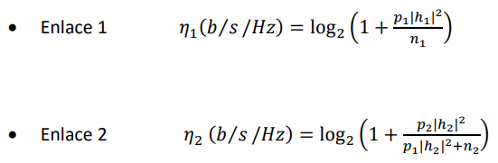

Se desprende de estas expresiones la influencia de la asignación de las potencias p1 y p2 a cada enlace. Al enlace con mayor ganancia de canal se le asigna menor potencia y al que tiene menor ganancia se le asigna mayor ponencia.

Por ejemplo, consideremos una situación de bastante disparidad, para la que |ℎ1 |^2/𝑛1 es 100 (20 dB) y |ℎ2 |^2/𝑛2 es 1 (0dB). Aplicando las fórmulas anteriores, para una potencia total normalizada igual a 1 se encuentra:



Se ve que el reparto desigual de la potencia favorece al usuario con peor relación señal/ruido, a costa de empeorar la eficiencia del usuario mejor. Si se fuerza más el desequilibrio, por ejemplo con p1=0,1 y p2=0,9 resulta η1=3,46 y η2=0,86. La ganancia que se registra para el UE2 no comprensa la pérdida que se observa en el UE1.

La asignación de potencias diferentes facilita la decodificación correcta con gran probabilidad y por lo tanto la cancelación de la interferencia; la señal destinada al UE2 llega con gran nivel al UE1 y puede decodificarse y utilizarse para la cancelación. La señal destinada al UE1 llega muy débil a UE2 y puede interpretarse como ruido de fondo.

Pueden compararse estos resultados con los que se obtendrían con un acceso ortogonal OMA (Orthogonal Multiple Access) en el que tanto la banda de frecuencias asignada a cada usuario como la potencia son las mismas. Esto es cada usuario dispondría de la mitad de la banda y de la mitad de la potencia. Se tendría entonces:



Y por los mismos valores de la relación señal/ruido que antes se obtiene η1=3,33 (b/s/Hz) y η2=0,5 (b/s/Hz).

Comparando con los resultados anteriores, para la distribución de potencias 0,2/0,8, hay unas ganancias porcentuales del 32% para el UE1 y el 48% para el UE2.

Naturalmente, NOMA requiere una carga adicional de señalización, con su incidencia en la tasa de los canales físicos de datos.

En NOMA la información de estado del canal CSI, (Channel State Information) se utiliza en el receptor para la demultiplexación de los usuarios y en el transmisor para decidir el emparejamiento de usuarios y asignación de las potencias.

Se están estudiando aspectos prácticos de esta tecnología como son la asignación de potencias, tasa de señalización, propagación de los errores de cancelación de interferencia (SIC), desempeño (performance) en escenarios de alta movilidad, compatibilidad con MIMO e incidencia de la programación (scheduling) de usuarios. Se han obtenido en simulaciones valores de mejora del caudal en NOMA respecto de la técnica ortogonal OMA del orden del 30% para diversas variantes de asignaciones de potencia y programaciones.

En lo relativo a la incidencia de la propagación de los errores de la SIC, no parece que sea muy significativa. Asimismo, los análisis realizados para valorar la influencia de la velocidad de desplazamiento del terminal de usuario, muestran que las ganancias de NOMA sobre OMA se mantienen en torno al 24% para una grama de velocidades de 20 a 100 km/h.

El 3GPP abrió en 2014 un punto de estudio denominado MUST (downlink MultiUser Superposition Transmission) que incluye técnicas NOMA.

**Sparse Code Multiple Access (SCMA**)

En esta tecnología de acceso múltiple con códigos dispersos, con los bits procedentes del codificador de canal (FEC) del transmisor, se efectúa un procesado conjunto de expansión-modulación que transforma bloques de aquellos bits en palabras-código (codewords) extraídas de un repertorio de códigos libro-código (codebook), cuyos elementos son símbolos de una constelación multidimensional.

En la Figura 7, se representa el diagrama de bloques. Como se ve la señal SCMA a la salida del procesador se lleva un modulador OFDM convencional

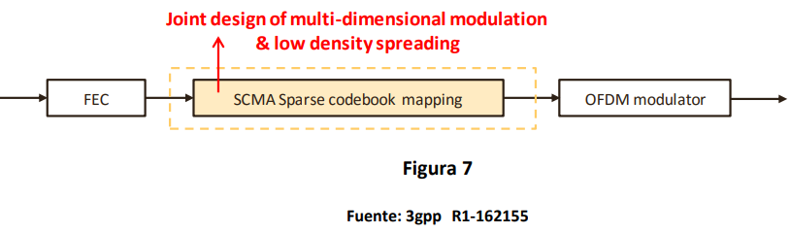

La expansión, aunque similar en concepto a la que se realiza en CDMA, difiere de ella en la constitución de los códigos empleados. En CDMA, los códigos son “compactos” o densos con todos sus elementos no nulos. (Valores ±1).

En SCMA, sin embargo, las palabras-código contienen un gran número de ceros. Por ello se habla de códigos de baja densidad y de expansión dispersa (sparse spreading). Además, estos códigos dispersos están contenidos, como se ha dicho, en un repertorio de códigos diseñados convenientemente, cada uno de los cuales define una capa (layer) y contiene K=2m símbolos, siendo m el número de bits del bloque entrante al módulo expansor. De estos K símbolos N son no nulos y se toman de una constelación multidimensional. La elección de este tipo de constelación se debe a que ofrece mayores posibilidades de distancia mínima entre los puntos de la constelación, lo cual implica en una reducción de la probabilidad de error.

Los elementos no nulos ocupan una posición única y exclusiva en cada capa que se denomina patrón de dispersión (sparsity pattern).

El número J de capas es igual al de combinaciones de K elementos tomados de N en N. Se denomina factor de sobrecarga (overlaid factor) al cociente J/K expresado como porcentaje.

A título de ejemplo, se muestra en la Figura 8 el esquema de principio de un codificador SCMA con J = 6 capas (6 repertorios), para bloques de bits de entrada al tamaño m = 3, por lo que cada repertorio contiene K = 23 = 8 palabras-código complejas. El tamaño de cada palabra, es decir, la longitud de la expansión es K = 4 y el número de elementos no nulos es N = 2, por lo que pueden formarse 6 capas.

Cada bloque de 3 bits de entrada se pone en correspondencia con una palabra-código. En el ejemplo de la figura se muestran, en diferentes colores, las palabras-código asignadas por las capas a los bloques: 011 del usuario 1 (capa 1), 000 del usuario 2,……. y así sucesivamente hasta el bloque 111 del usuario 6.

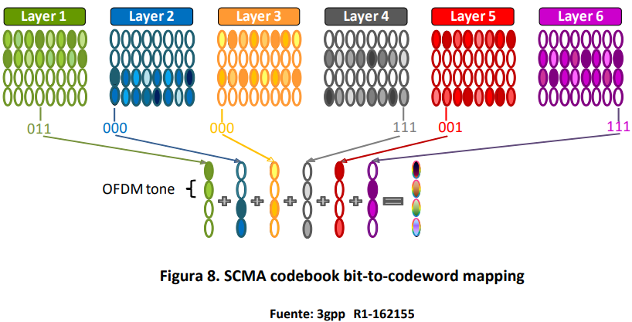

Las palabras código extraídas de cada capa, se suman elemento a elemento y el resultado se aplica, en este ejemplo, a 4 subportadoras OFDM. El conjunto de las subportadoras y palabra-código constituye el llamado Boque SCMA (SCMA block).

En la Figura 9, se representa, para este mismo ejemplo, el multiacceso de 6 usuarios (uno por cada capa), con sus palabras-código y la formación del bloque SCMA.

Se observa una característica de este tipo de acceso múltiple que es la superposición de varios elementos de las palabras-código de diferentes usuarios en cada elemento de recursos RE (resource element). Como se ve en el ejemplo el RE1 se solapan símbolos de los usuarios 1, 3 y 5.

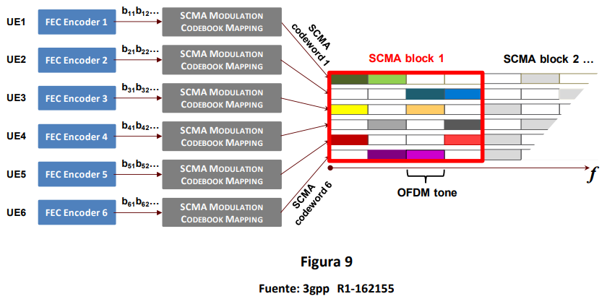

También puede apreciarse como la expansión de baja densidad reduce el número de colisiones gracias a la existencia de símbolos nulos. En el ejemplo, hay 3 colisiones en vez de las 6 posibles y el factor de sobrecarga es 6/4, es decir el 150%.

Un aspecto clave de SCMA es la elección de los repertorios de códigos. Esta se basa en la optimización conjunta del patrón de ensanchamiento disperso (sparse spreading pattern) y la configuración de la modulación multidimensional. El objetivo de diseño es conseguir buenas propiedades de distancia euclídea entre los puntos de las constelaciones para optimizar la ganancia del codificador.

La característica de baja dispersión permite utilizar algoritmos de detección/decodificación conjunta de las capas superpuestas. Tales algoritmos son de tipo transferencia de mensajes MPA (Message Passing Algorithms), cuyo desempeño es bastante similar a los algoritmos de máxima verosimilitud ML (máximum Likelihood) clásicos de las comunicaciones digitales. También se aduce que SCMA/MPA puede implementarse con procesadores de transmisión/recepción de complejidad asequible a la tecnología actual.

SCMA, como sistema de multiacceso no ortogonal NOMA que es, puede combinarse con la NOMA de gestión de la potencia para constituir un NOMA híbrido código-potencia, eficaz para el multiacceso de usuarios en escenarios multicelulares.

Dentro del grupo R1 del 3gpp se ha propuesto un punto de estudio con el fin de investigar más a fondo las aptitudes y posibilidades de SCMA para los escenarios de uso de 5G, banda ancha móvil ampliada eMBB , comunicaciones masivas de sensores mMTC y comunicaciones muy fiables de baja latencia URLLC.

**Comparación de prestaciones**

A modo de resumen final, en el cuadro adjunto se resumen las prestaciones de los distintos métodos con respecto a las características más relevantes.

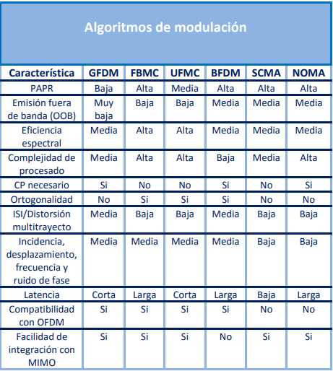

7¿que tecnicas de acceso se emplearan en 5G

COMPONENTES

Al hablar de tecnologías 5G nos referimos a una red de telefonía móvil universal súper

eficiente atenta a la demanda, y donde los recursos son optimizados continuamente para

ofrecer un rendimiento suficiente, con el fin de que los usuarios perciban una conexión a

una red con infinito ancho de banda. Además, el rendimiento de velocidad de datos se ha

optimizado por medio de los diversos componentes presentes en la nueva evolución, que

manejan una baja latencia necesaria para que las aplicaciones que interactúan, se

conviertan en una unificación de términos, el cual hace referencia a la nomenclatura

llamada internet de las cosas.

32Revista Electrónica de

Estudios Telemáticos

Esta tecnología es una revolución en la eficiencia, entregando más y mejores redes

para un mejor rendimiento a un menor costo de inversión. La importancia de los diversos

componentes presentes dentro de la llamada revolución de la conectividad de muchos a

muchos, es la esencia central para que toda esta arquitectura de soluciones pueda

funcionar y ofrecer lo que promete ser, destacando los siguientes componentes:

TRANSMISIÓN DE MULTI-ANTENNA

La transmisión de múltiples antenas ya desempeña un papel importante para las

generaciones actuales de comunicaciones móviles y jugará un rol aún más importante en

la era 5G. Especialmente para operar a frecuencias más altas, el uso de múltiples antenas

para formación de haz en el transmisor y/o sitio receptor es un componente crítico para

contrarrestar las peores condiciones de propagación a frecuencias más altas. Sin

embargo, la formación de haz también será un componente importante para frecuencias

más bajas; por ejemplo, para extender aún más la cobertura y proporcionar las tasas de

datos más altas en las implementaciones de esta tecnología. En otras palabras, la

trasmisión de múltiples antenas o nodos, servirán como base sólida con el objetivo de

aumentar el volumen de los datos 1000 veces en comparación a los actuales, así como el

número de dispositivos conectados en las redes, donde se aprecia mejor en la figura 5.

Figura 5. Múltiples Antenas

Fuente: Mitsubishi Electric Corporation (2015).

DISEÑO ULTRA DELGADO

El diseño de acceso por radio Ultra-delgado es importante para lograr una alta

eficiencia en las futuras redes de acceso inalámbrico, donde el principio básico se puede

expresar como: minimizar cualquier transmisión que no esté directamente relacionada con

33Revista Electrónica de

Estudios Telemáticos

la entrega de datos del usuario. El diseño ultra-delgado es especialmente importante para

los despliegues densos con un gran número de nodos en la red y condiciones de tráfico

muy variables; beneficiosas para todo tipo de implementaciones.

Al permitir que los nodos de la red entren rápidamente en estados de baja energía

cuando no hay transmisión de datos de usuario, el diseño ultra-delgado es un

componente importante para el rendimiento de alta energía a la red, de igual manera

permitirá velocidades de datos más altas alcanzables mediante la reducción de la

interferencia de las transmisiones no relacionadas con los datos de usuario.

SEPARACIÓN DE ACCESO Y CONTROL

Otro principio de diseño importante para el futuro de acceso inalámbrico es desacoplar

los datos del usuario y el sistema funcional de control. Este último, incluye la información,

así como los procedimientos necesarios para que un dispositivo pueda acceder al

sistema. Un desacoplamiento permitirá una mejor escalabilidad, por ejemplo, los datos de

usuario pueden ser entregados por una densa capa de nodos de acceso, mientras la

información del sistema solo se proporciona a través de una macro capa superpuesta, en

la que inicialmente un dispositivo accede al sistema. Un diseño ultra-delgado combinado

con la separación de acceso y control proporciona una mayor flexibilidad en términos de

evolución de la RAT (Tecnología de Radio Acceso), ya que con esta separación, el plano

de usuario puede evolucionar mientras se mantiene el control funcional del sistema.

USO DEL ESPECTRO FLEXIBLE

Desde su creación, la comunicación móvil ha dependido del espectro con licencia en

función de cada operador dentro de un área geográfica. Esto seguirá siendo la base para

la comunicación móvil en la era 5G, permitiendo a los operadores proporcionar

conectividad de alta calidad en un entorno sin interferencias controlada. Sin embargo, la

concesión de licencias por operador del espectro se complementará con la posibilidad de

operar bajo otros regímenes de espectro.

Esto puede incluir el intercambio de espectro entre un conjunto limitado de

operadores, así como la operación en el espectro sin licencia. En las bandas de alta

frecuencia, la atención se centrará en los anchos de banda de transmisión muy amplios,

que normalmente se utilizarán para implementaciones muy densas lo que puede dar

variaciones de tráfico mucho más dinámicas. Estáticamente, dividir el espectro entre

diferentes operadores puede, en tales situaciones, no necesariamente conducir a la

utilización del espectro más eficiente. Más bien, haciendo posible que los operadores

puedan acceder conjuntamente al menos parte del espectro de una manera dinámica lo

que podría conducir a la utilización del espectro global más eficiente.

FLEXIBLE DUPLEX

La División de Frecuencia Dúplex (FDD) ha sido dominante desde el comienzo de la

era de la comunicación móvil. Para las bandas de frecuencias más bajas, la FDD seguirá

siendo el principal plan de dúplex en la era 5G. Sin embargo, para las bandas de

34Revista Electrónica de

Estudios Telemáticos

frecuencias más altas, especialmente por encima de 10 GHz, estarán dirigidas en los

despliegues para redes densas. Además, para las variaciones dinámicas de tráfico en

zonas muy densas, la capacidad para asignar dinámicamente recursos de transmisión a

distintas direcciones permitirá una utilización más eficiente del espectro disponible.

COMUNICACIÓN DIRECTA DISPOSITIVO-A-DISPOSITIVO

La posibilidad de que (D2D) la limitada comunicación directa de dispositivo a

dispositivo ha sido recientemente introducida como una extensión de las especificaciones

de LTE. En la era 5G, el apoyo a D2D como parte de la solución global de acceso

inalámbrico debe ser considerado desde el principio. Esto incluye la comunicación de

datos de usuario punto a punto directamente entre los dispositivos, por ejemplo, el uso de

dispositivos móviles como relés para extender la cobertura de red. Comunicación D2D en

el contexto de 5G debe ser una parte integral de la solución global de acceso inalámbrico

en lugar de una solución independiente.

La posibilidad de comunicación directa debería ampliar las capacidades y mejorar la

eficiencia global de la red de acceso inalámbrico. Además, con el fin de evitar la

interferencia incontrolada a otros enlaces, la comunicación D2D debe estar bajo control de

la red, especialmente importante para el caso de D2D con espectro licenciado.

INTEGRACION ACCESO/BACKHAUL

El Backhaul corresponde a la porción de una red jerárquica, que comprende los

enlaces intermedios entre el núcleo o backbone, y las subredes en sus bordes. En este

sentido, la tecnología inalámbrica se utiliza con frecuencia como parte de la solución de

Backhaul, donde tales soluciones operan bajo la línea de visibilidad directa bajo las

condiciones que utilizan la tecnología de radio de propiedad en las bandas de frecuencias

más altas, incluyendo la banda de ondas milimétricas (MMW).

En el futuro, el enlace de acceso (estación base a dispositivo) también se extenderá a

frecuencias más altas. Además, para apoyar las implementaciones de baja potencia, los

Backhaul inalámbricos tendrán que extenderse a cubrir espacios sin línea de visión, en

condiciones similares a los enlaces de acceso. Según Ericsson (2014) en la era 5G, el

enlace de acceso inalámbrico y Backhaul inalámbrico por lo tanto no deben ser vistos

como dos entidades separadas con soluciones técnicas independientes. Más bien,

Backhaul y acceso deben ser vistos como una solución de acceso inalámbrico integrado

capaz de utilizar la misma tecnología básica y operar bajo un espectro en común. Esto

dará lugar a una utilización más eficiente del espectro global, así como la operación

reducida y el esfuerzo de gestión

8 ¿Cuáles son las bandas RF para 5G?

Generacion 5G

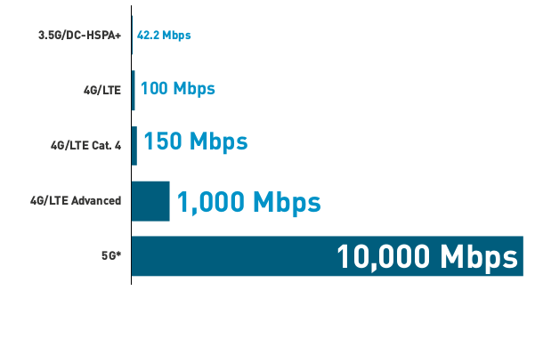

Cada generación nueva de red inalámbrica trajo aparejados nuevos conjuntos de casos de uso. La tecnología 5G no va a ser

la excepción y va a centrarse en el IoT y en las aplicaciones de comunicaciones críticas.

5G

Las redes 5G expanden los servicios inalámbricos de banda ancha más allá del Internet móvil al IoT y a

segmentos de comunicaciones críticas Las redes 4.5G (LTE advanced) duplican la velocidad de los datos de la

tecnología 4G

4G

3G

2G

Las redes 4G trajeron los servicios all-IP (voz y datos), una experiencia de Internet de banda ancha rápida, con

arquitecturas de redes y protocolos unificados

Las redes 3.5G trajeron una experiencia de Internet móvil verdaderamente ubicua, lo que desencadenó el éxito del

ecosistema de las aplicaciones móviles

Las redes 3G trajeron una mejor experiencia de Internet móvil, pero con un éxito limitado para desencadenar la

adopción masiva de los servicios de datos

Las redes 2.5G trajeron una leve mejora a los servicios de datos con la tecnología Edge

Las redes 2G trajeron servicios de voz celular digital y servicios de datos básicos (SMS, GPRS), así como servicios

1G

de roaming a través de las redes

Las redes 1G trajeron movilidad a los servicios de voz analógica

móviles tendrán que requerir operar un nuevo espectro en el

rango de 6 a 300 GHz, que implica inversiones masivas en la

infraestructura de la red.

La implementación de las redes 5G, a la vez que se mantienen

operativas las redes 3G y 4G, probablemente den lugar a un nuevo

desafío para los operadores de redes móviles con respecto a la

capacidad de las frecuencias en el espectro (sobre todo si se

produce el enorme volumen previsto en el IoT). Los operadores de

redes